**Documentation du Projet : Tableau de Bord Agricole Intégré**

**1. Introduction**

Le projet a pour objectif de créer un tableau de bord agricole intégré combinant des visualisations interactives utilisant Bokeh et Folium pour fournir des analyses avancées des données agricoles, météorologiques et historiques de rendement. Ce projet permet de visualiser à la fois les évolutions temporelles et les distributions spatiales des parcelles agricoles.

**2. Structure des Données**

Le projet repose sur quatre fichiers de données principaux :

1. **monitoring_cultures.csv** : Données quotidiennes de surveillance des cultures (NDVI, latitude, longitude, etc.).
2. **meteo_detaillee.csv** : Données météorologiques détaillées (précipitations, température).
3. **sols.csv** : Caractéristiques des sols pour chaque parcelle.
4. **historique_rendements.csv** : Historique des rendements des cultures par parcelle et par année.

**3. Modules Principaux**

**3.1. data_manager.py**

Ce module gère le chargement, la préparation et l'analyse des données. Il inclut les méthodes suivantes :

* **load_data()** : Charge les fichiers de données et effectue un traitement initial.
* **prepare_features()** : Fusionne les données de surveillance, météorologiques et de sols.
* **enrich_with_yield_history()** : Ajoute l'historique des rendements aux données fusionnées.
* **get_temporal_patterns()** : Analyse les tendances temporelles (par exemple, le NDVI).
* **calculate_risk_metrics()** : Calcule les risques liés à la sécheresse et aux températures élevées.
* **analyze_yield_patterns()** : Effectue une analyse avancée des rendements à l'aide de la décomposition saisonnière.

**3.2. dashboard_richer_data_visualization_experience.py**

Ce module crée un tableau de bord interactif à l'aide de Bokeh pour explorer les données temporelles et quantitatives. Les graphiques inclus sont :

* **Historique des Rendements** : Évolution des rendements par parcelle et par année.
* **NDVI Temporel** : Évolution des indices NDVI au cours du temps.
* **Matrice de Stress** : Visualisation des facteurs de stress hydrique et climatique.
* **Prédictions de Rendements** : Prévisions basées sur les données historiques.

**3.3. dashboard_simplified_for_clarity.py**

Un code qui crée un tableau de bord interactif pour visualiser des données agricoles. L'objectif principal est de fournir des visualisations simplifiées et claires, permettant d'analyser les rendements historiques, l'évolution du NDVI (Normalized Difference Vegetation Index), une matrice de stress, et des prédictions de rendements.

**Les graphiques générés dans le tableau de bord incluent :**

* Historique des Rendements par Parcelle : Montre l'évolution des rendements pour une parcelle spécifique.
* Évolution du NDVI et des Seuils Historiques : Analyse de l'état de la végétation au fil du temps.
* Matrice de Stress : Combine les risques hydriques et météorologiques.
* Prédiction des Rendements : Affiche les rendements futurs estimés basés sur des données historiques.

**1. Analyse des graphiques générés**

**Graphique 1 : Historique des Rendements**

**Objectif : Visualiser les rendements passés d'une parcelle.**

**Analyse :**

Dans le graphique de l'historique des rendements, la courbe bleue représente les rendements réels par année.

Chaque point bleu marque une année spécifique et sa valeur de rendement.

Ce graphique permet d'identifier les tendances passées (hausse, stagnation ou baisse) et les anomalies.

**Graphique 2 : Évolution du NDVI**

**Objectif : Suivre les variations de la santé de la végétation dans le temps.**

**Analyse :**

Le NDVI est un indicateur clé pour surveiller la santé des cultures.

Une ligne verte montre l'évolution journalière ou mensuelle des valeurs de NDVI.

Les pics et creux du graphique indiquent respectivement des périodes de croissance active et de stress potentiel pour la végétation.

**Graphique 3 : Matrice de Stress**

**Objectif : Identifier les zones présentant un risque élevé de stress hydrique ou climatique.**

**Analyse :**

Les carrés colorés représentent des niveaux de stress spécifiques.

La couleur bleue indique un faible stress, le jaune un stress modéré, et le rouge un stress élevé.

Ce graphique est crucial pour les décisions sur l'irrigation ou d'autres mesures d'atténuation.

**Graphique 4 : Prédiction des Rendements**

**Objectif : Anticiper les rendements futurs basés sur des modèles historiques et actuels.**

**Analyse :**

La courbe rouge montre les prédictions des rendements futurs.

Chaque point indique une année future et le rendement prévu.

Ce graphique est utile pour la planification agricole à long terme.

**3. Points importants du code**

**Le fichier utilise plusieurs bibliothèques clés pour générer des visualisations interactives :**

**Bokeh : Pour créer les graphiques.**

ColumnDataSource : Pour structurer les données à visualiser.

HoverTool : Pour afficher des informations supplémentaires sur les points du graphique.

**Les principales étapes de la création de chaque graphique incluent :**

Chargement des données (données fictives ici pour simplification).

Création d'une source de données avec ColumnDataSource.

Définition des éléments du graphique (titre, axes, couleurs).

Ajout d'outils interactifs comme HoverTool.

**3.4. map_visualization.py**

Ce module utilise Folium pour créer une carte interactive des parcelles agricoles avec :

* Une **couche historique des rendements**, indiquant les rendements prédits et historiques.
* Une **couche NDVI actuelle**, montrant les indices NDVI des parcelles.
* Une **carte de chaleur des risques**, visualisant les zones à haut risque (exemple : sécheresse).

**4. Résultats Générés**

**4.1. Dashboards Bokeh**

Voici les captures d’écran des tableaux de bord générés avec Bokeh :

*Image 1 : Dashboard simplifié pour clarité*

*Image 2 : Dashboard enrichi avec plus de visualisations*

**4.2. Carte Interactive Folium**

Une carte Folium a été générée, présentant :

* La localisation des parcelles avec des popups interactifs.
* Les rendements prédits et historiques.
* Les indices NDVI actuels et une carte de chaleur des risques.

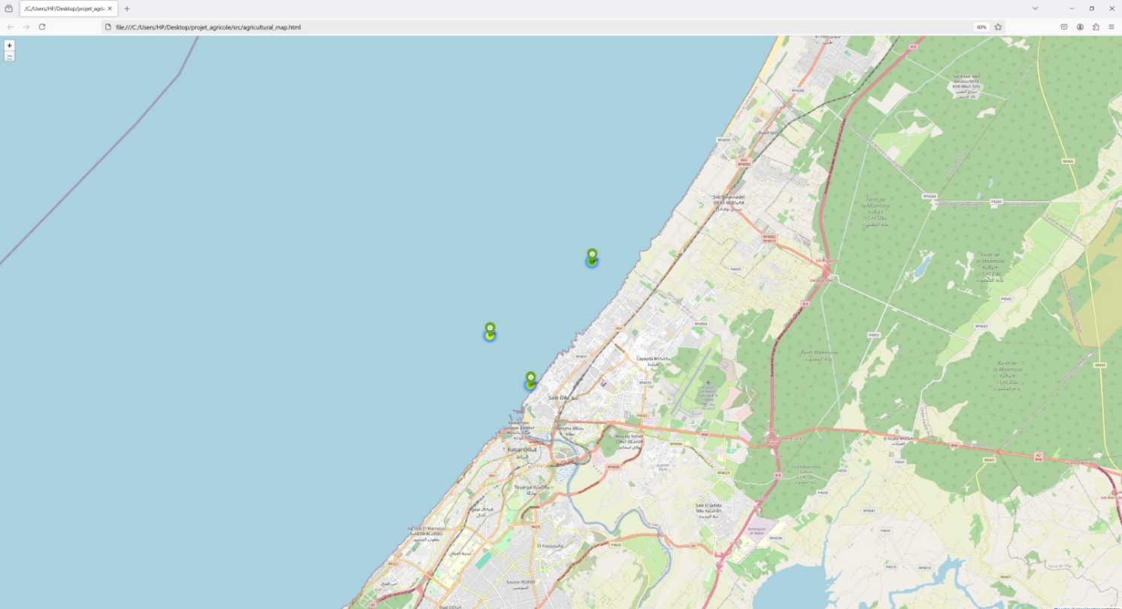

**5. Intégration dans integrated_dashboard.py**

Ce module utilise Streamlit pour combiner les visualisations Bokeh et Folium dans une interface unique.

* Les visualisations Bokeh sont intégrées à l’aide de components().
* La carte Folium est intégrée avec st_folium().

**6. Progrès et Résultats**

* **Défi :** Problèmes de colonnes manquantes dans les données.
* **Résultat :** Tous les composants fonctionnent correctement :
  + Dashboards Bokeh : Opérationnels.
  + Carte Folium : Générée avec des couches multiples.

**8. Conclusion**

Ce projet démontre l’utilisation de différents outils Python (Bokeh, Folium, Streamlit) pour créer une plateforme complète et interactive d’analyse agricole. Il constitue une base robuste pour des développements futurs, tels que des modèles prédictifs plus avancés ou des intégrations de nouvelles données.

**9. Remarque  
Limitations et Obstacles Rencontrés**

Malheureusement, je n'ai pas pu terminer ce projet en intégralité en raison de contraintes de temps et d'obstacles liés à l'analyse et à l'exploitation des données. Le manque de familiarité avec certaines technologies, comme **Streamlit** pour intégrer les visualisations interactives, ainsi que les défis rencontrés pour comprendre et manipuler les données, ont limité l'avancée complète du projet. Malgré ces difficultés, j'ai fait de mon mieux pour fournir une base fonctionnelle comprenant des visualisations claires et pertinentes, en travaillant avec les données disponibles et en m'efforçant d'appliquer les consignes données.